FORMULARZ ZGŁOSZENIOWY
Zgłoszenie propozycji przedsięwzięć rewitalizacyjnych
do Gminnego Programu Rewitalizacji dla Gminy Międzychód na lata 2026-2035

W związku z rozpoczęciem kolejnego etapu prac nad Gminny Programem Rewitalizacjidla Gminy Międzychód, który obejmuje obszar przedstawionyna mapie poglądowej zamieszczonej poniżej, zwracamy się do Państwa z uprzejmą prośbą o wypełnienie niniejszego formularza z propozycją przedsięwzięcia na rzecz lokalnej społeczności, przestrzeni i gospodarki, które umożliwi wyprowadzenie przedmiotowego obszaru ze stanu kryzysowego.
POGLĄDOWA MAPA OBSZARU REWITALIZACJI
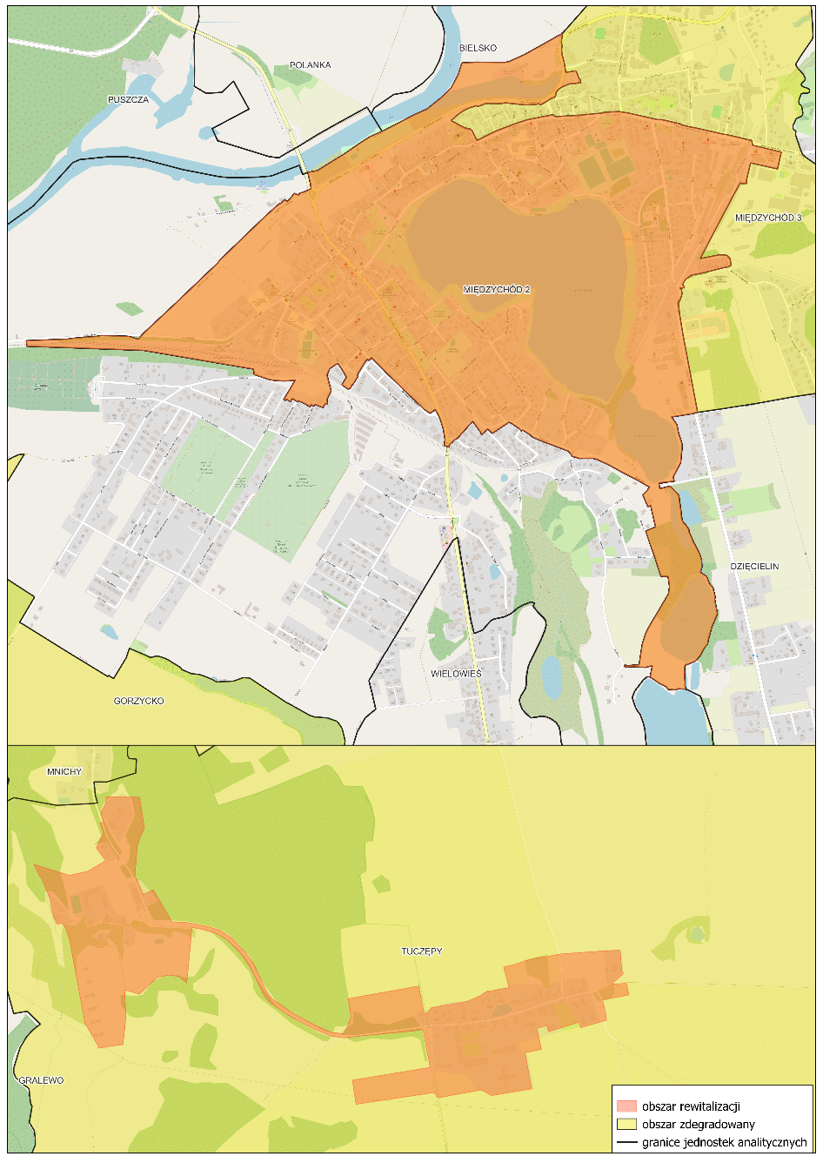

NAZWA PLANOWANEGO PRZEDSIĘWZIĘCIA
(nazwa musi w sposób zwięzły, jasny i jednoznaczny opisywać planowane przedsięwzięcie)
NAZWA WNIOSKODAWCY/PODMIOT REALIZUJĄCY
(należy podać nazwę wnioskodawcy oraz podmiot odpowiedzialny za realizację przedsięwzięcia, jeżeli jest inny niż wnioskodawca; w przypadku projektu partnerskiego należy wpisać wszystkich partnerów realizujących przedsięwzięcie)
Dane wnioskodawcy:
Imię i nazwisko/nazwa podmiotu:
Adres (ulica, nr budynku, kod pocztowy):
Telefon:
E-mail:
Podmiot odpowiedzialny za realizację przedsięwzięcia:
Imię i nazwisko/nazwa podmiotu:
Adres (ulica, nr budynku, kod pocztowy):
Telefon:
E-mail:
Osoba do kontaktu w sprawach przedsięwzięcia:
Imię i nazwisko:
Telefon:
E-mail:
Partnerzy realizujący planowane przedsięwzięcie (należy wskazać):
Partner 1 (imię i nazwisko/nazwa podmiotu):
Partner 2(imię i nazwisko/nazwa podmiotu):
Partner 3(imię i nazwisko/nazwa podmiotu):
Partner 4(imię i nazwisko/nazwa podmiotu):
Partner 5(imię i nazwisko/nazwa podmiotu):

OPIS PLANOWANEGO PRZEDSIĘWZIĘCIA
Cel ogólny przedsięwzięcia:
Krótki opis problemów występujących na obszarze rewitalizacji, na które odpowiada proponowane przedsięwzięcie:
Oczekiwane rezultaty realizacji przedsięwzięcia (w jaki sposób przedsięwzięcie przyczyni się do poprawy warunków życia):
Opis planowanego przedsięwzięcia wraz z zakresem realizowanych zadań:
(należy wskazać wszystkie działania zaplanowane do realizacji w ramach przedsięwzięcia)
Dostosowanie do osób ze szczególnymi potrzebami*:
(opis działań zapewniających dostępność osób ze szczególnymi potrzebami w ramach przedsięwzięcia, o ile dotyczy)
*osoba ze szczególnymi potrzebami – osoba, która ze względu na swoje cechy zewnętrzne lub wewnętrzne, albo ze względu na okoliczności, w których się znajduje, musi podjąć dodatkowe działania lub zastosować dodatkowe środki w celu przezwyciężenia bariery, aby uczestniczyć w różnych sferach życia na zasadzie równości z innymi osobami
Miejsce realizacji przedsięwzięcia (lokalizacja):
(w przypadku realizacji przedsięwzięcia poza obszarem rewitalizacji należy dodatkowo uzasadnić wpływ tego przedsięwzięcia na przeciwdziałanie negatywnych zjawisk zachodzących na wyznaczonym obszarze rewitalizacji)
FINANSOWANIE I MONITORING PRZEDSIĘWZIĘCIA
Szacunkowa wartość planowanego przedsięwzięcia:
(brutto PLN)
Źródła finansowania: | Szacunkowa kwota finansowania*:  (brutto PLN)  *łączna kwota finansowania musi równać się szacunkowej wartości planowanego przedsięwzięcia; jeżeli dane źródło finansowania nie wystąpi należy wpisać „0”
Budżet gminy
Dotacje UE
Dotacje krajowe
Środki prywatne
Środki zwrotne (kredyty)
Inne (jakie?) ……………..

Wskaźniki produktu:
(wielkość wskaźnika obrazującego bezpośredni, materialny efekt realizacji przedsięwzięcia wraz ze sposobem jego pomiaru np. liczba obiektów poddanych procesowi rewitalizacji – 1 szt., liczba zorganizowanych zajęć skierowanych do seniorów – 10 szt./rok)
Wskaźniki rezultatu:
(wielkość wskaźnika informującego o zmianach, jakie nastąpiły w wyniku wcielenia w życie przedsięwzięcia, wynikającego ze wskaźnika produktu wraz ze sposobem jego pomiaru np. liczba osób korzystających ze zmodernizowanej infrastruktury – 2000 os./rok, liczba osób biorących udział w zajęciach skierowanych do seniorów – 500 os./rok)
Okres (czas) realizacji planowanego przedsięwzięcia:
(ewentualne etapowanie)
INFORMACJE DODATKOWE
- Złożenie formularza nie jest jednoznaczne z wpisaniem przedsięwzięcia do Gminnego Programu Rewitalizacji. W Gminnym Programie Rewitalizacji zostaną uwzględnione wszystkie te przedsięwzięcia, które przyczynią się do wyprowadzenia obszaru rewitalizacji ze stanu kryzysowego;
- W przypadku konieczności dokonania uzupełnień lub korekt zgłoszonego przedsięwzięcia, ze Zgłaszającym skontaktuje się osoba odpowiedzialna za weryfikację formularza zgłoszeniowego;
- Projekt Gminnego Programu Rewitalizacji wraz z listą zakwalifikowanych przedsięwzięć zostanie poddany konsultacjom społecznym;
- Zamieszczenie przedsięwzięcia w Programie nie jest jednoznaczne z zapewnieniem środków na jego realizację.
KLAUZULA INFORMACYJNA RODO
Wyrażam zgodę na przetwarzanie moich danych osobowych przez Urząd Miasta i Gminy w Międzychodzie (nr telefonu, adres email) do celów kontaktowych w sprawach związanych z wnioskiem o wpisanie przedsięwzięcie do Gminnego Programu Rewitalizacji.

Podpis ……………..................................................

Zostałem/am poinformowany/a o możliwości wycofania zgody na przetwarzanie w/w numeru telefonu w dowolnym momencie, poprzez przesłanie oświadczenia o wycofaniu zgody na adres:
Urząd Miasta i Gminy w Międzychodzie 64-400 Międzychód, ul. Marszałka Piłsudskiego 2, na adres e-mail: promocja@miedzychod.pl i mam świadomość, że wycofanie zgody nie wpłynie na zgodność z prawem przetwarzania, którego dokonano na podstawie zgody przed jej wycofaniem

